МИНОБРНАУКИ РОССИИ
САНКТ-ПЕТЕРБУРГСКИЙ ГОСУДАРСТВЕННЫЙ
ЭЛЕКТРОТЕХНИЧЕСКИЙ УНИВЕРСИТЕТ
«ЛЭТИ» ИМ. В.И. УЛЬЯНОВА (ЛЕНИНА)
КАФЕДРА МО ЭВМ

ОТЧЕТ
по лабораторной работе №2
по дисциплине «Операционные системы»
Тема: Файловые системы Unix-подобных ОС

Студент гр. 1304 ______________________________ Заика Т.П.
Преподаватель ______________________________ Душутина Е.В.

Санкт-Петербург
2023
Цель работы.
Проанализировать функциональное назначение структурных элементов дерева ФС. Определить размещение корневого каталога (корневой ФС).
Задание.
1. Ознакомиться с типами файлов исследуемой ФС. Применяя утилиту ls, отфильтровать по одному примеру каждого типа файла используемой вами ФС. Комбинируя различные ключи утилиты рекурсивно просканировать все дерево, анализируя крайнюю левую позицию выходной информации полученной посредством ls –l. Результат записать в выходной файл с указанием полного пути каждого примера. Выполнить задание сначала в консоли построчно, выбирая необходимые сочетания ключей (в командной строке), а затем оформить как скрипт с задаваемым в командной строке именем файла как параметр
2. Получить все жесткие ссылки на заданный файл, находящиеся в разных каталогах пользовательского пространства (разными способами, не применяя утилиты file и find). Использовать конвейеризацию и фильтрацию. Оформить в виде скрипта.
3. Проанализировать все возможные способы формирования символьных ссылок (ln, link,cp и т.д.), продемонстрировать их экспериментально. Предложить скрипт, подсчитывающий и перечисляющий все полноименные символьные ссылки на файл, размещаемые в разных местах файлового дерева.
4. Получить все символьные ссылки на заданный в качестве входного параметра файл, не используя file (разными способами, не применяя утилиту file).
5. Изучить утилиту find, используя ее ключи получить расширенную информацию о всех типах файлов. Создать примеры вложенных команд.
6. Проанализировать содержимое заголовка файла, а также файла-каталога с помощью утилит od и *dump. Если доступ к файлу-каталогу возможен (для отдельных модификаций POSIX-совместимых ОС), проанализировать изменение его содержимого при различных операциях над элементами, входящими в его состав (файлами и подкаталогами).
7. Определить максимальное количество записей в каталоге. Изменить размер каталога, варьируя количество записей (для этого создать программу, порождающую новые файлы и каталоги, а затем удаляющую их, предусмотрев промежуточный и конечный вывод информации о размере подопытного каталога).
8. Ознакомиться с содержимым /etc/passwd, /etc/shadow, с утилитой /usr/bin/passwd, проанализировать права доступа к этим файлам.
9. Исследовать права владения и доступа, а также их сочетаемость
9.1. Привести примеры применения утилит chmod, chown к специально созданному для этих целей отдельному каталогу с файлами.
9.2. Расширить права исполнения экспериментального файла с помощью флага SUID.
9.3. Экспериментально установить, как формируются итоговые права на использование файла, если права пользователя и группы, в которую он входит, различны.
9.4. Сопоставить возможности исполнения наиболее часто используемых операций, варьируя правами доступа к файлу и каталогу.
10. Разработать «программу-шлюз» для доступа к файлу другого пользователя при отсутствии прав на чтение информации из этого файла. Провести эксперименты для случаев, когда пользователи принадлежат одной и разным группам. Сравнить результаты. Для выполнения задания применить подход, аналогичный для обеспечения функционирования утилиты /usr/bin/passwd (манипуляции с правами доступа, флагом SUID, а также размещением файлов).
11. Применяя утилиту df и аналогичные ей по функциональности утилиты, а также информационные файлы типа fstab, получить информацию о файловых системах, возможных для монтирования, а также установленных на компьютере реально.
11.1. Привести информацию об исследованных утилитах и информационных файлах с анализом их содержимого и форматов.
11.2. Привести образ диска с точки зрения состава и размещения всех ФС на испытуемом компьютере, а также образ полного дерева ФС, включая присоединенные ФС съемных и несъемных носителей. Проанализировать и указать формат таблицы монтирования.
11.3. Привести «максимально возможное» дерево ФС, проанализировать, где это указывается
12. Проанализировать и пояснить принцип работы утилиты file.
12.1. Привести алгоритм её функционирования на основе информационной базы, размещение и полное имя которой указывается в описании утилиты в технической документации ОС (как правило, /usr/share/file/magic.*), а также содержимого заголовка файла, к которому применяется утилита. Определить, где находятся магические числа и иные характеристики, идентифицирующие тип файла, применительно к исполняемым файлам, а также файлам других типов.
12.2. Утилиту file выполнить с разными ключами.
12.3. Привести экспериментальную попытку с добавлением в базу собственного типа файла и его дальнейшей идентификацией. Описать эксперимент и привести последовательность действий для расширения функциональности утилиты file и возможности встраивания дополнительного типа файла в ФС (согласовать содержимое информационной базы и заголовка файла нового типа

Выполнение работы.
1. С помощью команды ls -R -l | grep ^[-, b, c, d, l, p, s] был произведен поиск файлов каждого типа.
Файлы системы могут быть следующих типов:
- Обычный файл
b Специальный файл блочного устройства
c Файл символьного устройства
d Директория
l Символьная ссылка
p FIFO
s Сокет
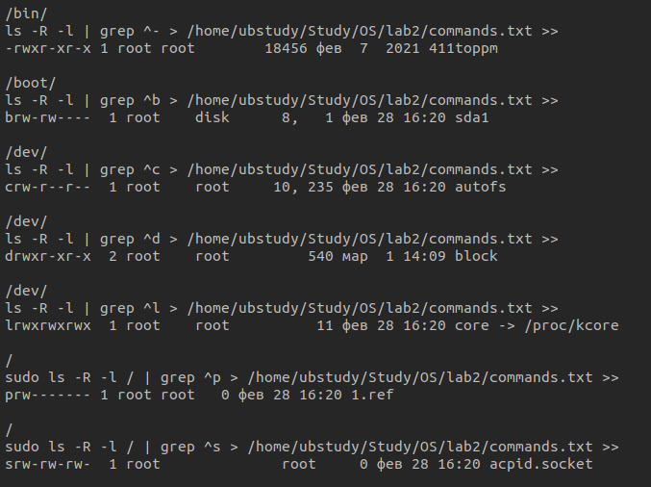
Был написан скрипт, который выводит все типы файлов, которые есть в переданной в качестве параметра директории.
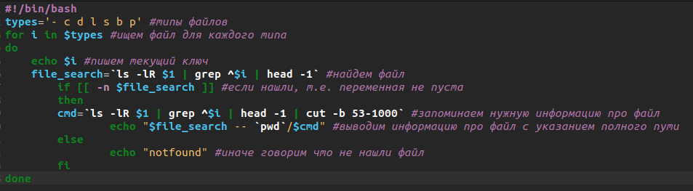
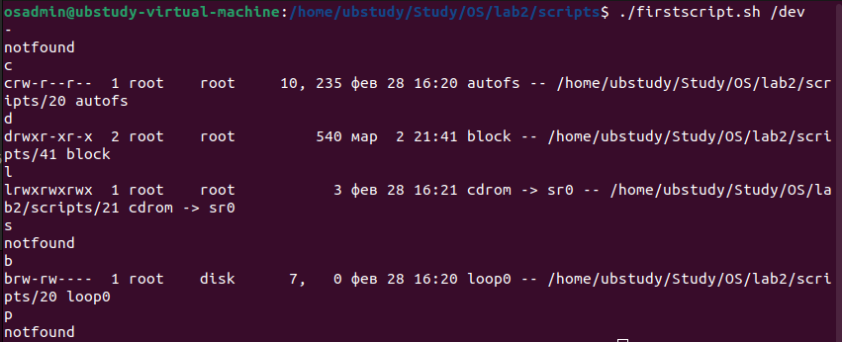
2. Написан скрипт, который находит все жесткие ссылки на заданный файл.
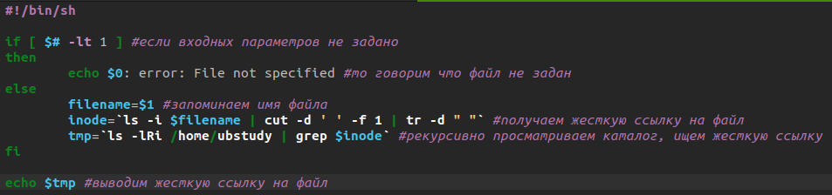
3. Рассмотрим способы формирования символьных ссылок:
1) ln -s
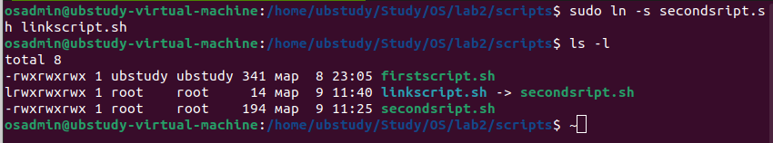
2) cp -s
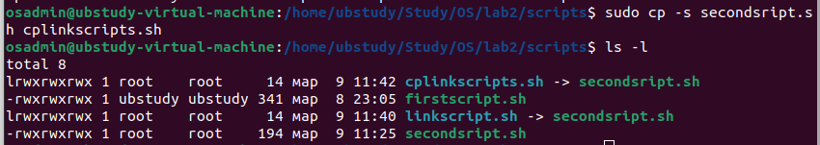
Создадим скрипт, подсчитывающий и перечисляющий все полноименные символьные ссылки на файл, размещаемые в разных местах файлового дерева.
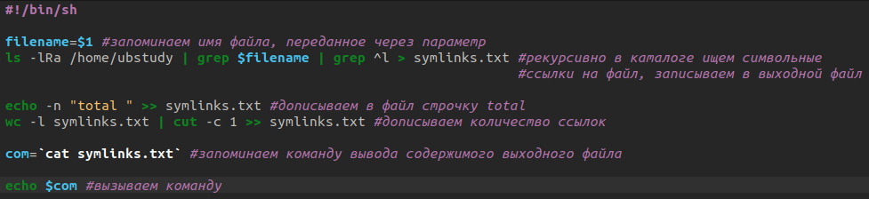
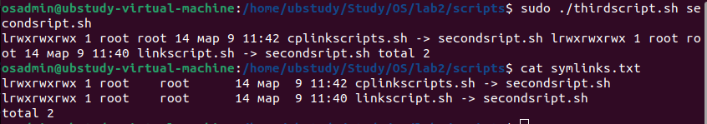
4. Получим все символьные ссылки на заданный файл, переданный в качестве входного параметра.
5. Пристум к изучениею утилиты find, используя ее ключи получим расширенную информацию о всех типах файлов.
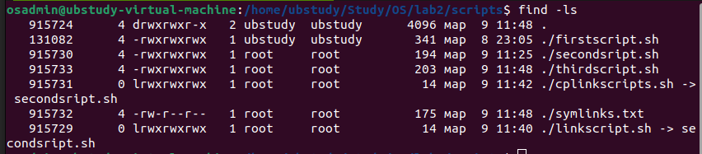
Примеры вложенных комманд:
Создание папки с названием, которое возвращает команда whoami.

Поиск всех файлов с разширением sh.
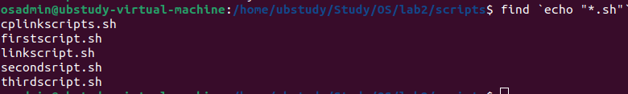
Создание файла с именем Linux.
6. Проанализируем содержимое файла с помощью утилиты od. Для этого напишем скрипт, выполним его и посмотрим на содержимое выходного файла.
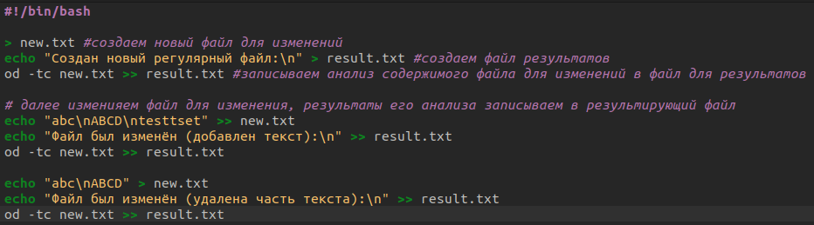
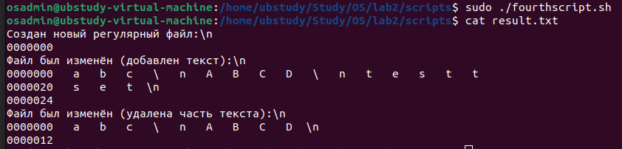
Использование флага -tc позволяет увидеть в начале каждой выводимой строки то количество байт на ячейку, которое в ней хранится. При манипуляциях с файлом можно увидеть изменение размера занимаемой памяти.
7. Изменим размер каталога, варьируя количество записей (для этого создадим две программы, порождающие новые файлы и каталоги, а затем удаляющие их, предусмотрев промежуточный и конечный вывод информации о размере подопытного каталога, а также вывод информации о размере каталога после каждого добавления файла или каталога).
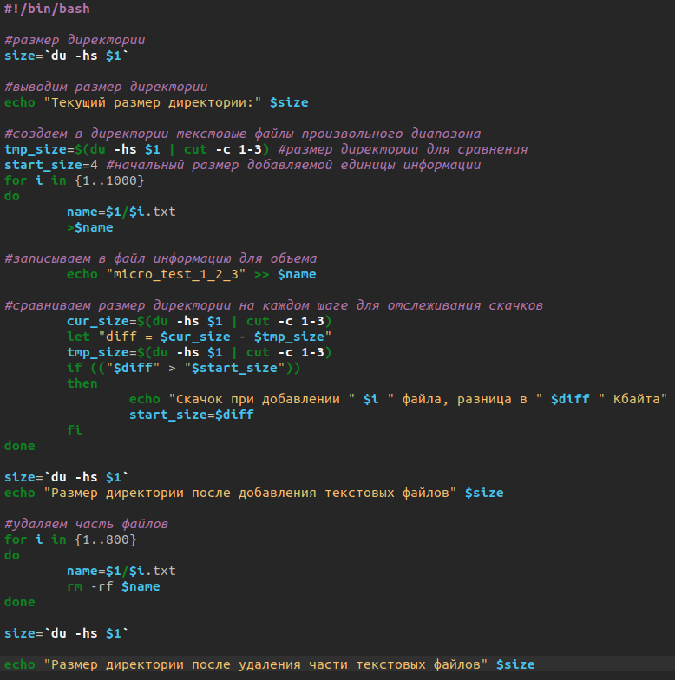
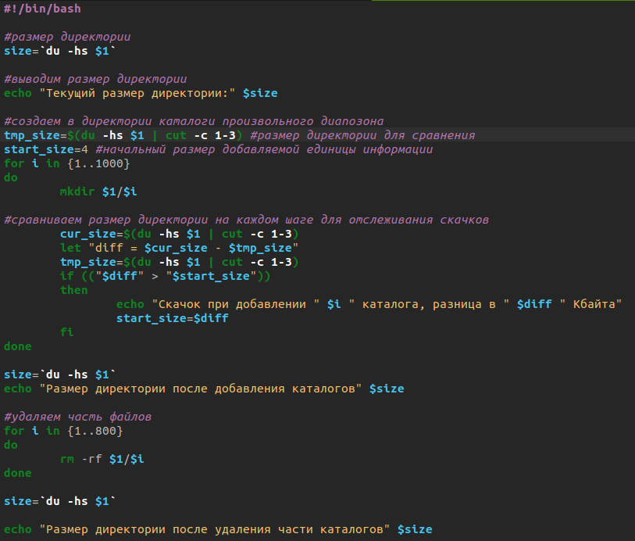
Из вывода программ видно, что скачки при добавлении файлов или каталогов не происходят (начальный размер единицы информации в эксперемете в 4 Кбайта был получен эмперическим путем при наблюдении за ростом размера подопытного каталога при количестве файлов от 1 до 200) .

8. Ознакомимся с содержимым /etc/passwd
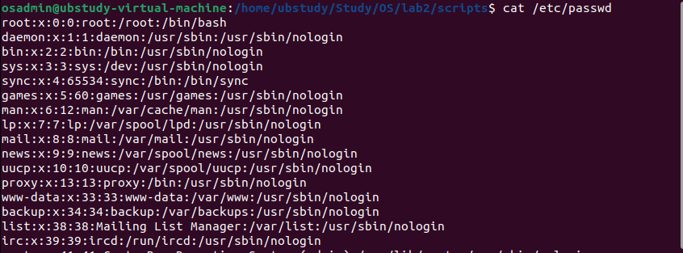

Данный файл содержим список пользовательских учетных записей в тексстовом формате. Является первым и основным источником информации о правах пользователя и операционной системы.
Файл содержит следующие записи, разделенные двоеточиями:
- Имя пользователя
- Зашированный пароль
- Цифровой идентификатор пользователя (UID)
- Цифровой идентификтор группы пользователя (GID)
- Полное имя пользователя (GECOS)
- Домашний каталог пользователя
- Оболочка входа в систему
Проанализируем права доступа
Файл принадлежит root, доступн для чтения всем пользователям, а для записи только root.
Ознакомимся с содержимым /etc/shadow при помощи sudo.
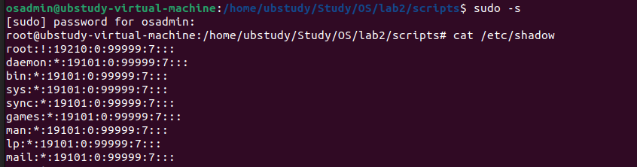
Данный файл является зашифрованным файлом паролей, в котором хранится зашифрованная информация о паролях для учетных записей пользователей. В дополнение хранит информацию о сроке действия (истечении) пароля.
Каждая строка представляет информацию о пользователе, состоящая из полей, разделенных двеоточием:
- Логин
- Зашифрованный пароль
- Количество дней, прошедших с 01.01.1970, когда последний раз меняли этот пароль.
- Дней до того, как пароль может быть изменен
- Кол-во дней, по истечении которых пароль необходимо изменить
- За сколько дней до истеченеия срока действия пароля пользователь получает предупрежденеие
- Через сколько дней после истечения срока действия пароля эта учетная запись будет отключена
- Дней с 01.0.1970, когда учетная запись была отключена
- Зарезервированное поле
Воспользуемся утилитой /usr/bin/passwd, которая позволяется менять пароль пользователя.
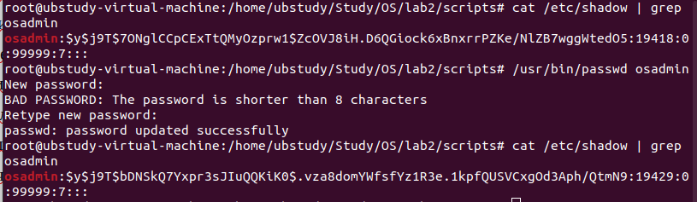
Буква s в утилите означает разрешение SUID, которое позволяет устанавливать идентификтор пользователя, и применяется по умолчанию. При смене пароля пользователь временно получает права root для того, чтобы записывать информацию в файл /etc/shadow.
9.1 Приведем примеры применения утилит chmod и chown к каталогу land с файлами.
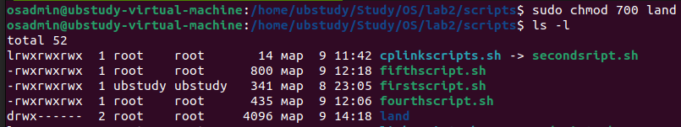
Изменение прав так, чтобы чтение, запись и исполнение были доступны только владельцу.
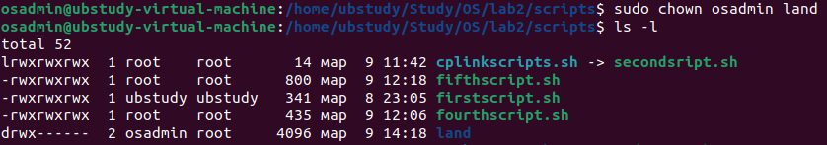
После выполенения данной команды владельцем директории является пользователь osadmin.
9.2. Расширим права исполнения эксперементального файла с помощью флага SUID командой chmod.
Буква S сигнализирует о флаге SUID в правах пользователя.
Другие виды расширенных прав:
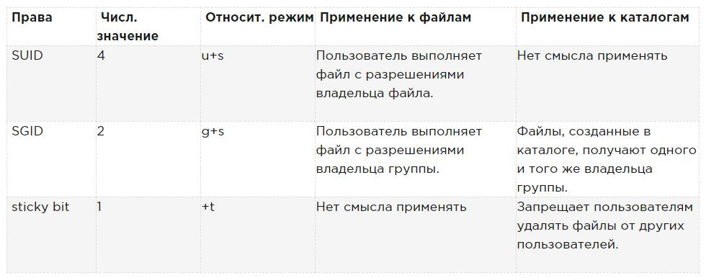
Рассмотрим их в командной строке. Применим флаг SGID к файлам.
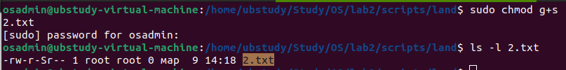
Буква S сигнализирует о флаге SGID в правах группы. Применим флаг SGID к каталогу.
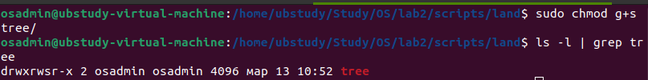
Буква s сигнализирует о флаге SGID в правах группы. Применим флаг sticky bit к каталогу.
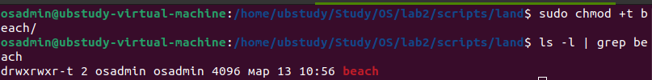
Буква t сигнализирует о флаге SGID в правах остальных пользователей.
9.3. Эксперементально установим, как формируются итоговые права на использование файла, если права пользователя и группы, в которую он входит, различны. Создадим файл leaf и рассмотрим пользователя osadmin и группу osadmin.
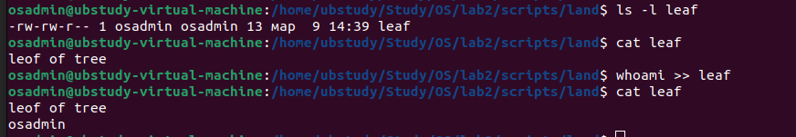
Все операции успешно выполняются. Теперь дадим все права группе и уберем их у владельца.
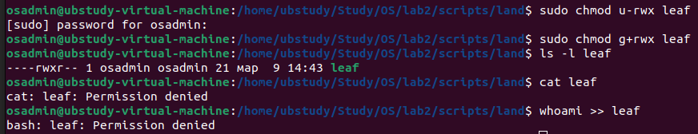
После выполенения операций владелец не может что либо сделать, не смотря на принадлежность в группе, так как ему чтение, запись и исполнение запрещены.
10. Разработаем «программу-шлюз» для доступа к файлу дргуго пользователя при отсутствии прав на чтение информации из этого файла.
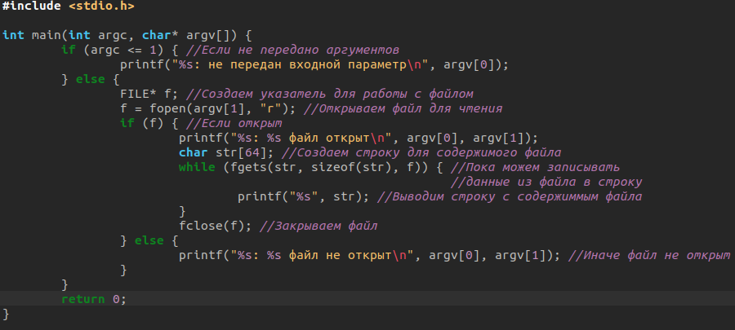
Командой chmod +s ./a.out дадим исполняемому файлу программы разрешение SUID.
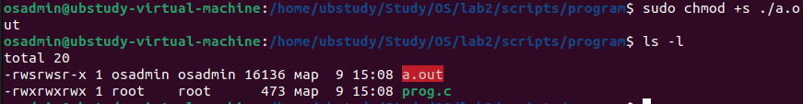
Создадим файл clear.txt, убрав права чтения у пользователей и сменим текущего пользователя с osadmin на ubstudy.
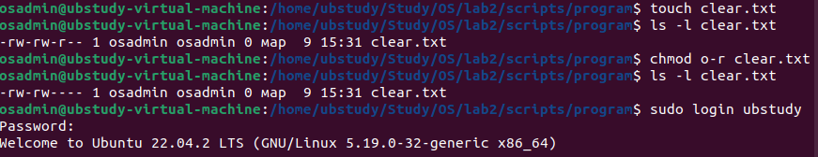
Попробуем прочесть файл без программы и с помощью нее.
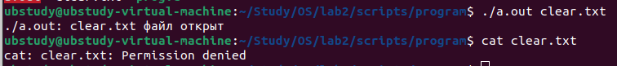
Нам удалось прочитать содержимое файла clear.txt из-за SUID у исполняемого файла.
11.1. Приведем информацию об исследованных утилитах и информационных файлах с анализом их содержимого и форматов.
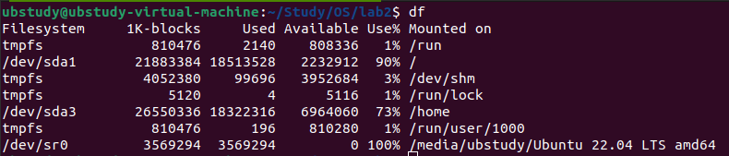
Команда df выводит доступное пространство на всех разделах. В данном случае 7 ФС. Выводится информация о размере, используемом пространстве, доступном пространстве и точке монтирования. На моей виртаульной машине есть несколько разделов, графически их можно анализировать при помощи утилиты gparted.
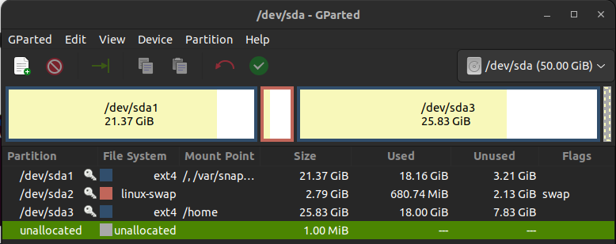
Приведем информацию о данной утилите:
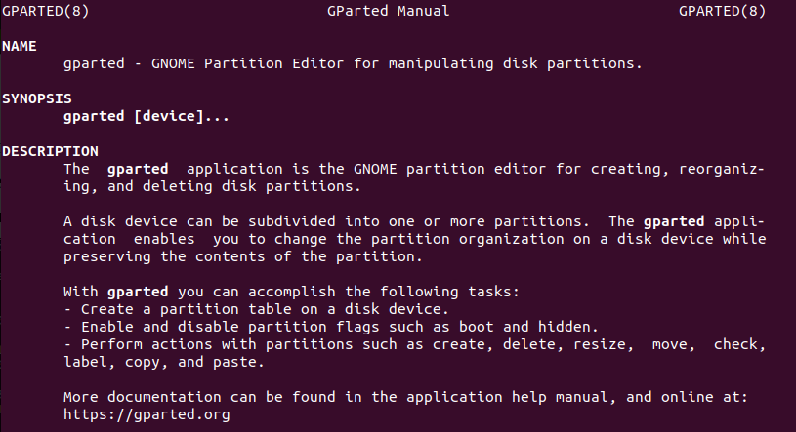
tmpfs — временное файловое хранилище, предназначенное для монтирования ФС, размещается в ОЗУ вместо физического диска.
/dev/sda — разделы накопителя, установленнго в ноутбук.
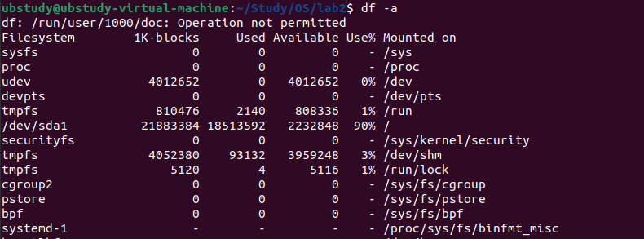
С помощью флага -a можно получить информацию обо всех файловых системах, изветсных ядру.
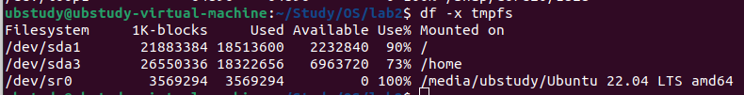Команда df -x tmpfs выдает информацию про реальные файловые системы на жестком диске.
Тип файла - обычный файл, разрешения для владельца - чтение и запись, разрешение для группы и для всех остальных - только чтение.
fstab - file systems table - один из конфигурационных файлов в UNIX - подобных системах, содержит информацию о ФС и устройствах хранения информации компьютера.
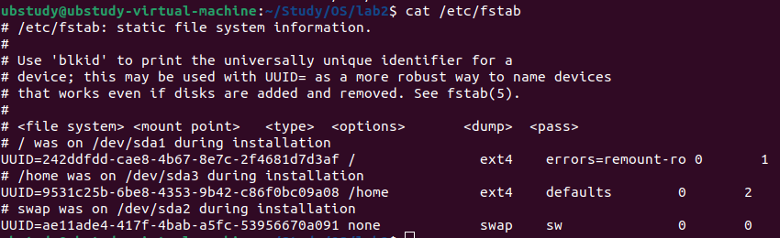
file_system — сообщает mount, что монтировать.
11.2. Проведем образ диска с точки зрения состава и размещения всех ФС на испытуемом компьютере, а также образ полного дерева ФС, включая присоединенные ФС съемных и несъемных носителей. Проанализировать и указать формат таблицы монтирования.
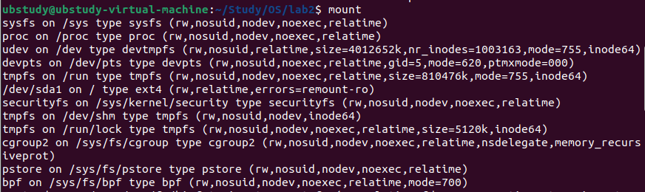
mount — утилита командной строки в UNIX-подобных опреационных системах. Применяется для монтирования файловых систем.
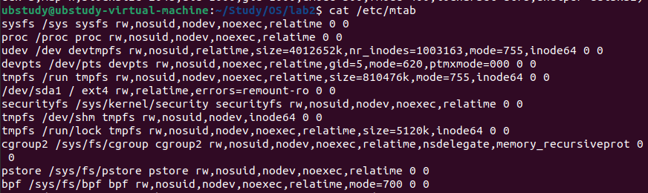
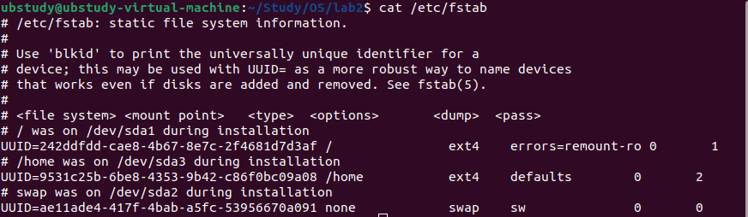
mtab — mounted sufle system table — системный файл, в котором прописаны устройства, смонтированные в систему в настоящий момент. При подключении флещ накопителя (а также его монтирования) и применении данной команды, отображается соответствующая строка (/dev/sdb1 /media/ubstudy/MANJARO_KDEM_2203 ...). Стоит отметить, что в fstab изменений нет. Формат таблицы — имя устройства, режим включения, точка монтирования, тип ФС.

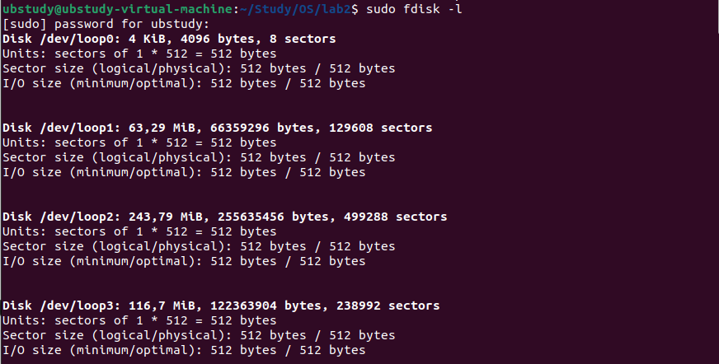
Утилита fdisk позволяет посмотреть информацию о дисках, их разделах, промежутки занимаемых разделом секторов, размер блока каждого диска. Информация о флеш накопителе также отображается.
Сделаем так, чтобы нельзя было провести автомонтирование флеш-накопителя. Для этого применим следующую команду.
Выглядит наше правило:
ATTRS{removable}=="1", SUBSYSTEMS=="block", NAME=""
ATTRS{removable}=="1" - Нужны только отключаемые устройства (что бы жесткий диск случайно не отключить).
SUBSYSTEMS=="block" - Нас интересуют устройства хранения данных.
NAME="" - Собственно действие. Не создавать файл устройства.
После выполнения mount и fdisk устройство не было монтировано.
11.3. Проведем «максимально возможное» дерево ФС, проанализируем, где это указывается.
В файле /usr/include/linux/limits.h определена максимальная длина пути.
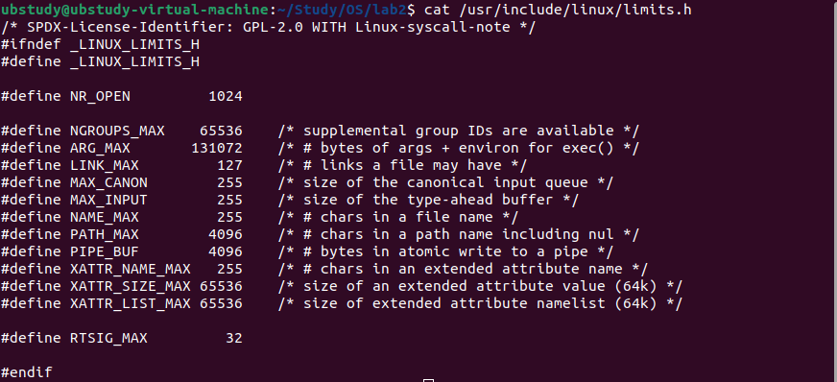
Маскимальная длина имени файла 255 байт, маскимальная длина полного пути до файла включая имя 4096 байт. То есть сама вложенность не лимитируется, но длина пути не ограничена.
12.1. Приведем алгоритм функционирования утилиты file на основе информационной базы, размещение и полное имя которой указывается в описании утилиты в технической документации ОС (как правило, /usr/share/file/magic.*), а также содержимого заголовка файла, к которому применяется утилита. Определим, где находятся магические числа и иные характеристики, идентифицирующие тип файла, применительно к исполняемым файлам, а также файлам других типов.
file — команда, которая позволяется узнать тип данных, которые на самом деле содержатся внутри файла. Принцип работы команды следующий:
1) Тестирование на файловую систему
2) Тестирование на магические цифры
3) Языковые тесты
Если темт прошел проверку, то она прерывается и возвращается результат. Информация о тестах на магические числа содержится в файле /usr/share/mime/magic.
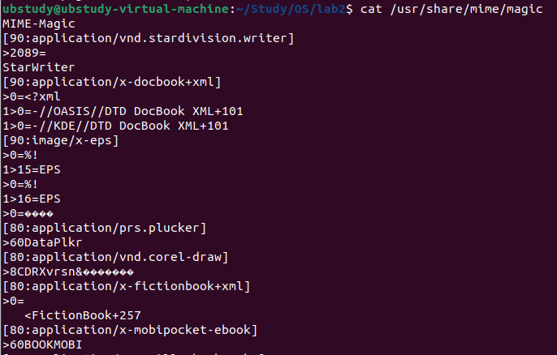
Приведем пример работы утилиты file.
12.2. Выполним утилиту file с разными ключами.
Ключ -b позволяет не выводит имя файла.
Ключ -i выводит MIME — тип файла.
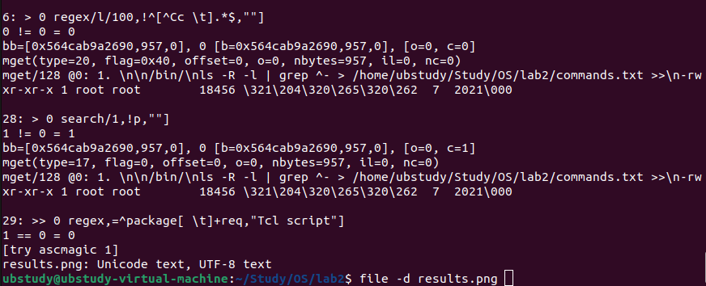
Ключ -d выводит сообщения дебага.
12.3. Проведем эксперементальную попытку с добавлением в базу собственного типа файла и его дальнейшей идентификацией.
Откроем /etc/magic с помощью утилиты nano и впишем тип файла hash, который определен магическим числом MB в своем содержании.
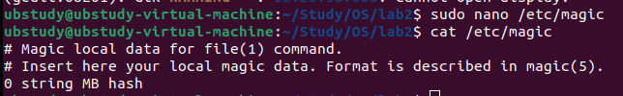
Создадим новый файл с магическим числом и определим его тип.
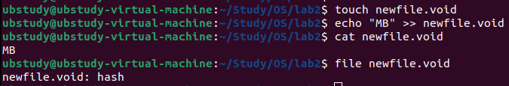
Файл опредляется с типом hash, следовательно новый тип успешно добавлен.
Вывод.
В ходе данной лабораторной работы было проанализировано функциональное назначение структурных элементов дерева ФС и определено размещение корневого каталога (корневой ФС).

